月に１度のロシアンメソッドピアノ研究会もはやくも１８回目を迎えました。
去年好評でした公開レッスン講座を開催します。研究会に集う先生方の生徒さんがレッスン受講生。レッスン後に、レッスン内容に関しての質疑応答をいたします。
受講される方はPTNAのコンペ挑戦の方や日頃のレッスンの見直しをされたい一生懸命の生徒さん、小１、３，５，６中学２年生。曲目とスケジュールは下記です。

公開レッスン講座♪
＊＊＊ 講師 松田紗依 ＊＊＊

日時 ５月３０日（日）１０時半開始 １時半開始
場所 アトリヱ・松田
京福・叡山電鉄修学院駅下車徒歩４分
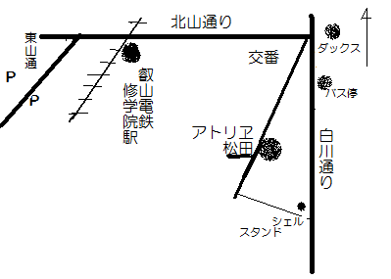
聴講料 ２０００円
お問い合わせ・お申し込みは TEL 075-711-4281
FAX 075-721-1203松田まで

☆尚、終了後、１時間程度先生方と懇談会・質疑応答の時間を持ちます。
聴講された方の中でご出席の方はお茶サンドイッチまたはお菓子の用意がありますのでお申し込み下さい。（５００円程度）前日までにお申し込みくださいませ。
１２時半と４時開始を予定していますが受講者数により若干前後します。

主催 ロシアンメソッドピアノ研究会
後援 PTNA京都アトリヱステーション
＋＋＋＋＋＋＋＋＋＋＋申し込み FAX 075 721 1203 ＋＋＋＋＋＋＋ 聴講 申込み
名前 住所
電話FAX

♪ プログラム ♪

１ １０時半 庄田いずみ （小４） 森のようせい ギロック

２ １１時１０分 庄田さくら （小６） こじかのポルカ 湯山昭

３ １１時５０分 三尾結花 （小５） ソナチネ６番 クーラウ

＊＊＊ １２時半～１時半 ＊＊＊ お昼休み ＊＊＊ 質疑応答 ＊＊＊

４ １時半 谷 菜月 （小１） ほらあなのたんけん
やまびこ ピアノレッスン２より

５ ２時 河野瑞穂 (小２） ワルツ、
フランス人形 ギロック

６ ２時半 大西 由利子 （小６） ソルフェジェット cpe バッハ
君と僕の日記帳

７ ３時１０分 岩崎沙南 （小６） インベンション １３
月は草原の上に登るプロコフィエフ

８ ３時５０分 福留千映 （中２） ハイドン ソナタ ３８番
夏の雲

＊＊＊ 質疑応答 懇談 ＊＊＊

